新 书 推 荐

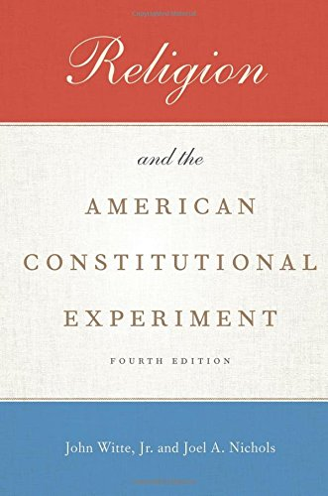
中文书名：《宗教和美国宪法实验》（第四版）
英文书名：Religion and the American Constitutional Experiment 4th Edition
作 者：John Witte Jr. and Joel A. Nichols
出 版 社：Oxford University Press
代理公司：ANA/Alina Lin
页 数：424页
出版时间：2016年4月
代理地区：中国大陆
审读资料：电子稿
类 型：社会科学

内容简介：

这本书讲述了美国从殖民地时期到最新的最高法院案件的宗教自由的故事。作者对第一修正案宗教条款的形成以及创始人的合理的初衷或理解进行了深入的分析。它们描述了美国宗教自由的永恒原则——良心自由、宗教自由、宗教平等、宗教多元化、政教分离、不建立宗教法律——这些原则都是由开国元勋们制定并由最高法院提出的。连续几章分析了最高法院200多个关于宗教自由的案例——宗教自由、政府和宗教在教育中的作用、公共生活中宗教的地位，以及宗教组织和国家之间的相互作用。最后一章展示了美国宗教自由与国际人权规范和欧洲人权判例法的对比。

这本书清晰、全面、跨学科，是一本理想的课堂教材。详细的附录提供了1788年和1789年所讨论的每一个宗教条款的草案，一个关于宗教自由的所有州宪法的表格，以及从1815年到2015年每一个最高法院关于宗教自由的案件摘要。在整本书中，作者坦率地讲了我们当下的热点问题：:宗教自由与性自由、信仰的自由及其限制，宗教团体权利和对虐待的担忧，基于信仰的法律体系及其在自由民主国家的地位，以及反犹太主义的新崛起，伊斯兰恐惧症，以及在美国和海外的反基督教。

对于这个新版本，作者根据新的学术研究和新的最高法院判例法（通过2015年）更新了每一章，并添加了一个附录来描述宗教自由和教会国家关系的一些前沿问题。

作者简介：

小约翰·维特（John Witte）是埃默里大学（ Emory University）的杰出教授以及埃默里大学法律与宗教研究中心主任。他是法律和宗教、法律史和宗教自由方面的权威专家，他出版了220篇文章和28本书，其中包括《宗教和人权》(Religion and Human Rights)，《宗教不立法》（No Establishment of Religion）。

乔尔·尼科尔斯（Joel A. Nichols）是圣托马斯大学学术事务副院长和法学教授，也是法学和宗教研究中心的高级研究员。他发表了二十多篇关于家庭法、宪法和人权的文章，包括《在多元文化背景下的婚姻和离婚》（Marriage and Divorce in a Multicultural Context）。

媒体评价：

“约翰·维特和乔尔·尼科尔斯的这本书可能是历史背景、理论理解和宗教条款的法律教义的最佳组合。它让学者、学生和其他公民在不进行全面研究的情况下掌握这些条款背后的历史。这本书也是了解现代争议和法院如何处理这些问题的极好资源。”
----肯特·格林纳沃特（Kent Greenawalt），哥伦比亚大学法学院教授。

“维特和尼科尔斯为美国的宗教自由提供了清晰而全面的历史。这本书涉及范围广泛，对最新的发展进行了更新,补充了令人印象深刻的附录, 列出了州宪法规定和最高法院的判决，这篇文章为法学和宗教界的主要学者提供了令人信服的分析。这本书已经是一个值得信赖和有价值的课堂资源，它也将启发那些寻求对这个重要主题有更深层次理解的人。”
----埃米E.布莱克（Amy E. Black），惠顿学院政治学教授。

谢谢您的阅读！
请将回馈信息发至：林凤娇 (Alina Lin)
安德鲁 · 纳伯格联合国际有限公司北京代表处
北京市海淀区中关村大街甲59号中国人民大学文化大厦1705室
邮编：100872
电话：010-88810959
传真：010-82504200
Email：alina@nurnberg.com.cn
网址：http://www.nurnberg.com.cn
微博：http://weibo.com/nurnberg
豆瓣小站：http://site.douban.com/110577/
微信订阅号：ANABJ2002

